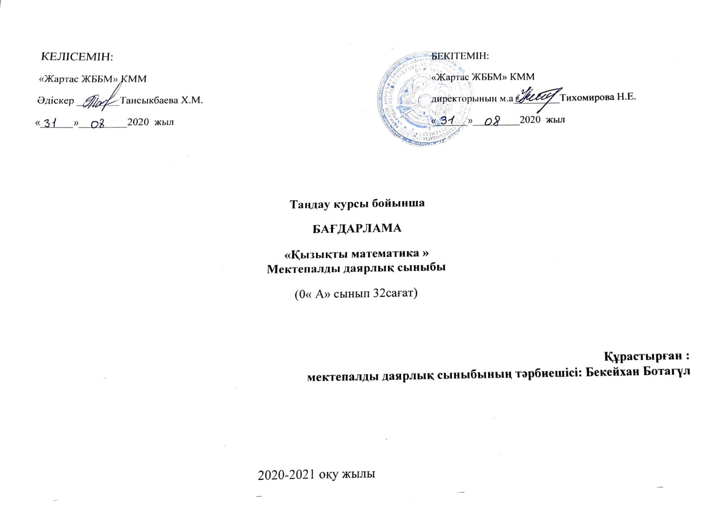

**Түсінік хат**

   Қазіргі таңда қоғамды дамыту үшін мектептің алдында тұрған негізгі міндеттердің бірі-оқушылардың шығармашылық қабілетін барынша ашып,толыққанды қоғам құруға өзінің бар мүмкіндігін жұмсайтын шығармашылық қабілетті жеке тұлға қалыптастыру.Сондықтан математиканы оқытуда оқушыларға оқу материалын еске сақтау емес,осы материалды шығармашылықпен қолдау шеберлігін қалыптастыруға көп көңіл бөлінеді.Математикалық есептерді шығару үрдісінде оқушылардың шығармашылық қабілеті жеке тұлға қасиеттері қалыптасады.Есеп шығару шеберлігі арқылы оқушының математикалық танымының дамуын және оның ой әрекетінің белгілі бір сапасын анықтап, дамытуға болады. вариатив сабақтар дегеніміз- оқушылардың білімін кеңейту және тереңдету,олардың оқуға деген қызығушылығын қалыптастыру,ойлау қабілетін дамыту мақсатында жүргізілетін сабақтар.Жеткіншек ұрпаққа сапалы да тиянақты білім беріп,адамгершілікке,ізгілікке, имандылыққа,инабаттылыққа тәрбиелеу және оларды белгілі бір пән саласына икемдеу қазіргі таңдағы ұстаздар қауымының маңызды міндеттерінің бірі.Бұл оқушының жекелеген пәнді игерудегі жетістіктерін одан әрі тереңдетіп,сол пәнге деген танымдық қабілетін дамытып, қызығушылығын арттырып қана қоймай,олардың дүниетанымын кеңейтуге,есте сақтау қабілетін нығайтуға,тіл мәдениетінің дұрыс қалыптасуына,ойлау үрдісінің дамуына да септігін тигізеді.Математика пәні бойынша вариатив сабақтарды ұйымдастыру арқылы қабілетті(дарынды) оқушылармен жұмысты жандандыруға болады. Сонымен қатар дидактикалық ойындар, (ұлттық ойындар)математикалық ребустарды, математикалық фокус,жаңылтпаштар,мақал-мәтел, сөзжұмбақтарды шешу, қызықты әзіл есептерді шығару,математикалық ертегілер,логикалық жаттығуларды орындау оқушының ақыл –ойын, қиялын, интеллектуалдық ой-өрісінің ұшқырлығын дамытудың бірден-бір ұтымды тәсілі.

Мектеп жасына дейінгі балаларда қарапайым математикалық түсініктерді дамыту барысында пайдаланатын құралдар: жабдықтар, көрнекіліктер, оқулықтар, тапсырмалар (жаттығулар). «Қызықты математика» бағдарламасы мектепалды даярлық топтарында аптасына 1 сағат, барлығы- 32 сағаттан құрылған.

**Бағдарламаның мақсаты:**

* мектеп жасына дейінгі балаларға заттың ені, ұзындығы, биіктігі бойынша салыстыру мен зерттеу тәсілдерін үйрету;
* көлем мен өлшем туралы жалпы түсінік;
* қарапайым геометриялық пішін туралы түсініктер қалыптастыру;
* 4-5 жастағы балаларға бес көлеміндегі сандарды тура және кері санауга үйрету;
* санның натурал қатары туралы түсініктерін қалыптастыру әдістемесі.

**Бағдарламаның міндеттері:**

* мектеп жасына дейінгі балаларда сандық ұғымды қалыптастыру;
* балларға дамыту ойындары арқылы ұғымдарды түсіндіру;
* балларға санамақтарды санауда қолдау;
* түстеді ажыратып, пішіндерді бояуда көметесу

**Күтілетін нәиже:**

**-** Оқушының ой-өрісдамиды;  
- ойлау іскерлігі қалыптасады;  
- ақыл- ойы жетіледі;  
- есте сақтау қабілеті артады;  
- қызығушылық қабілеті оянады;  
- тіл, сөйлеу мәдениеті қалыптасады;  
- оқушы өз бетімен жұмыс жүргізуге дағдыланады;  
- шығармашылықпен жұмыстанады;  
- даму мониторингі айқын көрінеді;

- баланың білуі: қызықты математика оқу іс-әрекетінде ертегі арқылы естептер, мен тапсырмаларды орындай білуі;

- баланың меңгеруі: ойын тапсырмалар арқылы есеп шығаруды тереңдетіп меңгеруі;

- баланың жасай алуы: берілген тапсырмаларды бұлжытпай орындай алуы.

**Бағдарламаның мақсаты:**

Балаларды он санына дейін тура және кері санауды үйрету. Онға дейін сандардың құрамын білуге,жазылуын (+,-) амалдарымен таныстыру.

Геометриялық фигураларды атай және айыра білуге, олардың қасиеттері туралы түсінік беру;

Салыстырмалы әдіс бойынша әр түрлі геометриялық пішіндерді салыстыра білуге үйрету;

Кеңістікті дұрыс бағдарлай білуін, берілген бағыт бойынша қозғалуға үйрету (алға, артқа, оңға, солға);

Уақыт туралы түсініктерін қалыптастыру.

Жұмбақтар мен жаңылтпаштар, қаламақ пен санамақтар, өтірік өлеңдер баланы қызықтырып, көңіл күйін көтеріп қуанышқа бөлейді. Әдемі машықтар, сөз өнерінің кестелері жақсы ұйқастар бәрі де балаға өсер беріп қиялын қанаттандырады, ойлауын дамытады.

Сабақты ойын түрінде өткізе отыра, баланың ынтасын арттырып қызықтыра түсу. Айналасындағы өмірден алған әсерін, көрген білгенін ойын арқылы танытып, күш жігерін, сезімін арттыру.

**Бағдарламаның мазмұны:**

Бұл бағдарлама мектепалды даярлық класының балаларының бойында белсенділік, тапқырлық, ойлау қасиеттерін

қалыптастырады.

Бағдарламаға қызықты тапсырмаларымен жұмыс дәптері және халық ауыз әдебиетінен санамақтар, өлеңдер,

жаңылтпаш, сөз жұмбақтар еңгізілген.

Бұл бағдарлама

1. Баланың танымдық әрекеттерін қалыптастырады:
2. Ой-қиялы дамып, ойлау қабілеттерін жетілдіреді;
3. Үздіксіз дамуын , дүниетанымын кеңейтіп ойлау жүйесін дұрыс қалыптастырады;
4. Тапсырмалардың көп деңгейлігі баланы жан-жақты тәрбиелейді деп ойлаймын.

**Күтілетін нәтиже:**

1. Тапсырмалардың мазмұның түсініп, өздігінен дұрыс, шапшан орындай білуі тиіс;
2. Баланың қолының бұлшық еттері мен саусақтарын әлсіздігі дамиды;
3. Сандарды баспа түрінде жаза білуі тиіс;
4. Халық ауыз әдебиеттерді пайдалана білуі

**«Қызықты математика» бағдарламасы**

|  |  |  |  |
| --- | --- | --- | --- |
| № | Тақырыбы | Сағат саны | Мерзімі |
| 1 | Қайсысы биік, қайсысы аласа? | 1 |  |
| 2 | Қайсысы жуан,қайсысы жіңішке? | 1 |  |
| 3 | Қайсысы үлкен?қайсысы кіші? | 1 |  |
| 4 | Жиынтықтарға бөл | 1 |  |
| 5 | Қайда барсаң,соны табасың | 1 |  |
| 6 | Графикалық диктант | 1 |  |
| 7 | Бұл қай кезде болады? | 1 |  |
| 8 | Одан әрі не болады? | 1 |  |
| 9 | Фигураларды есте сақтап қал және сал | 1 |  |
| 10 | Сана және көрсет | 1 |  |
| 11 | Жолдың суретін сал | 1 |  |
| 12 | Неше зат жасырылған? | 1 |  |
| 13 | Жанды апта | 1 |  |
| 14 | Не ауырлау? Не жеңілдеу? | 1 |  |
| 15 | Фигураларды бөлшектерге бөл | 1 |  |
| 16 | Адасқан сандар | 1 |  |
| 17 | Қанша су бар? | 1 |  |
| 18 | Тепкіле-шапалақта | 1 |  |
| 19 | Ғажайып қалта | 1 |  |
| 20 | Қайсысы көп? Қайсысы аз? | 1 |  |
| 21 | Қай қолымда зат көп? | 1 |  |
| 22 | Жұбынды тап | 1 |  |
| 23 | Сандарды ретімен ата | 1 |  |
| 24 | Қайсысы кең?Қайсысы тар? | 1 |  |
| 25 | Санамақтар | 1 |  |
| 26 | Сенде сонша көрсет | 1 |  |
| 27 | Қандай түс? | 1 |  |
| 28 | Қайда орналасқан? | 1 |  |
| 29 | Өлең есептерді шеш | 1 |  |
| 30 | Қайсысы жүйрік? | 1 |  |
| 31 | Қандай пішінге ұқсас? | 1 |  |
| 32 | Кел,балалар ойнайық,ойнайықта,ойлайық! | 1 |  |